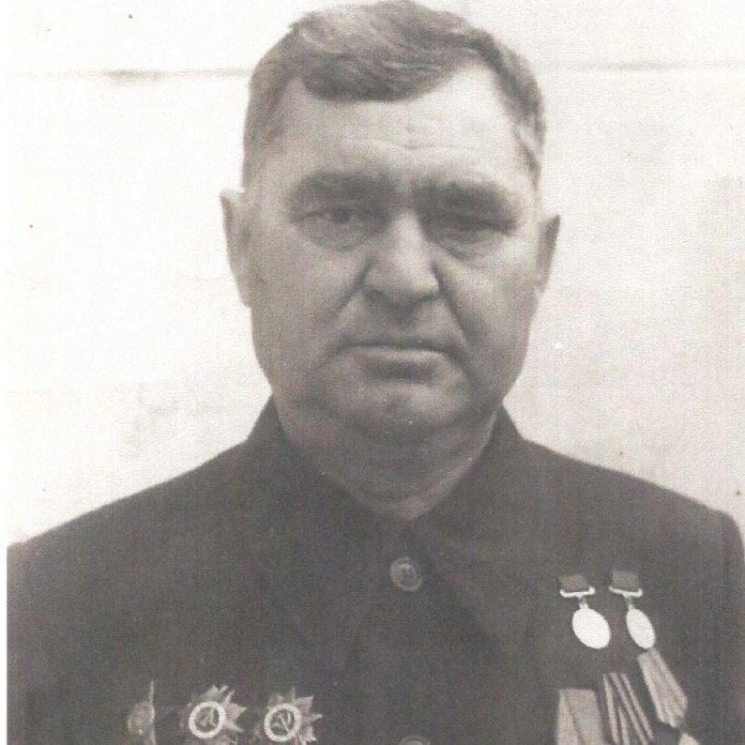

Муленко
Григорий Иванович
1899-1980

